# HTTP/2

## 简介

HTTP/2是二进制协议。

HTTP/2 is comprised of two specifications:

* Hypertext Transfer Protocol version 2 - [RFC7540](https://httpwg.github.io/specs/rfc7540.html)
* HPACK - Header Compression for HTTP/2 - [RFC7541](https://httpwg.github.io/specs/rfc7541.html)

## 流(stream)、消息(message)、帧(frame)

Stream是同一个连接中的双向数据流，可包含多个Message。

Message是一次完成的请求或响应，可包含多个Frame。

Frame是Http2中最小的传输单位，至少包含一个frame header，能够表示它属于哪一个Stream。

Stream是多路复用的，因为不同stream中的帧是可以交叉发送的。

HTTP是无状态协议，Http2遵守这条规则。http2使用的压缩方式是HPACK。

Http2增加了Flow Control和Priority.

## Frame

所有的Frame必须以9个字节(72位)开头，后面跟变长的数据playload。

72位 = Length(24)+Type(8)+Flags(8)+R(1 预留字段，没有意义)+Stream Identifier(31)

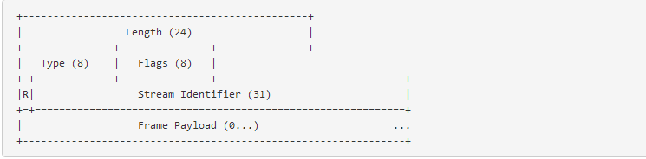

Length:指定payload的长度

Type:Frame 类型

Flags:对某些Type预留的8位bool的Flags

R:预留的1个位，没有实际意义。

Stream Identifier:流标志符

## Header Compression和Decompression

## Stream和Multiplexing

Stream是client和server之间双向的frame交换通道。

一个Http2连接可以包含多个stream.

Stream可以closed by either endpoint.

Frame的顺序是有意义的。接收者安装frame接收的顺序处理。

Stream有唯一标志。